ЕВРОПЕЙСКИЙ СТАНДАРТ | EN 1401-1
ЕВРОПЕЙСКИЙ СТАНДАРТ | Январь 1998 г.

ICS 23.040.01
Идентификаторы: санитария, водосточные трубы, канализация, коллекторы, трубные соединения, закапываемые трубы, ненапорные трубы, пластиковые трубы, непластифицированный поливинилхлорид, трубные фитинги, обозначения, размеры, геометрические характеристики, символы, спецификации, характеристики ползучести, химическая стойкость

Английская версия

Системы пластиковых труб для безнапорных подземных водостоков и канализации – Непластифицированный поли(винилхлорид) (PVC-U) – Часть 1: Спецификации для труб, фитингов и системы в целом.

Данный Европейский стандарт был утвержден CEN 3 августа 1997 года.

Члены CEN связаны Международными правилами CEN/CENELEC, которые определяют условия придания этому Европейскому стандарту статус национального стандарта без каких-либо изменений. Списки обновлений и библиографические ссылки относительно таких национальных стандартов могут быть получены в Центральном секретариате или у любого члена CEN.

Данный Европейский стандарт существует в трех официальных версиях (на английском, французском или немецком языках). Версия на любом другом языке, переведенная под ответственность члена CEN на его родной язык и зарегистрированная в Центральном секретариате, имеет также статус официальной версии.

Члены CEN являются национальными органами стандартизации в Австрии, Бельгии, Чешской республике, Дании, Финляндии, Франции, Германии, Греции, Исландии, Ирландии, Италии, Люксембурге, Нидерландах, Норвегии, Португалии, Испании, Швеции, Швейцарии и Великобритании.


ЕВРОПЕЙСКИЙ КОМИТЕТ ПО СТАНДАРТАМ

Центральный секретариат: rue de Stassart, 36 B-1050 Brussels
© 1998 СEN | Все права использования в любой форме и любыми средствами сохраняются во всем мире для национальных членов CEN | Спр. № EN 1401-1: 1998

Содержание
 |  | Страница
Предисловие |  |  | 3
1 | Область применения |  | 4
2 | Нормативные ссылки |  | 4
3 | Определения, символы и аббревиатуры |  | 6
4 | Материал |  | 8
4.1 | Сырьевой материал |  | 8
4.2 | Материал для труб |  | 8
4.3 | Материал для фитингов |  | 8
4.4 | Утилизация бывших в употреблении материалов |  | 9
4.5 | Способы удержания уплотнительных колец |  | 9
5 | Общие характеристики |  | 9
5.1 | Внешний вид |  | 9
5.2 | Цвет |  | 9
6 | Геометрические характеристики |  | 9
6.1 | Общие положения |  | 9
6.2 | Размеры труб |  | 10
6.3 | Размеры фитингов |  | 12
6.4 | Размеры раструбов и втулок |  | 13
6.5 | Типы фитингов |  | 17
7 | Механические характеристики |  | 21
7.1 | Механические характеристики труб |  | 21
7.2 | Механические характеристики фитингов |  | 22
8 | Физические характеристики |  | 22
8.1 | Физические характеристики труб |  | 22
8.2 | Физические характеристики фитингов |  | 23
9 | Эксплуатационные требования |  | 24
10 | Уплотнительные кольца |  | 25
11 | Клеи |  | 25
12 | Маркировка |  | 25
12.1 | Общие положения |  | 25
12.2 | Минимально необходимая маркировка труб |  | 26
12.3 | Минимально необходимая маркировка фитингов |  | 26
12.4 | Дополнительная маркировка |  | 27
Приложение А (нормативное) Утилизация бывшего в употреблении материала |  |  | 28
Приложение В (информативное) Основные характеристики PVC-U труб и фитингов |  |  | 32
Приложение С (информативное) Библиография |  |  | 34

Предисловие
Данный Европейский стандарт подготовлен Техническим комитетом CEN/TC 155 «Пластиковые трубопроводные системы и системы каналов», секретариат которого управляется NNI.

Он был подготовлен вместе с CEN/TC 165 «Гидротехника сточных вод».

Этот стандарт является частью системного стандарта для систем пластиковых трубопроводов в части материала для определенных применений. Существует ряд таких системных стандартов.

Системные стандарты опираются на результаты работ, проводимых ISO/TC 138 «Пластиковые трубы, фитинги и клапаны для транспортировки жидкостей», который является Техническим комитетом Международной организации стандартизации (ISO).

Они поддерживаются отдельными стандартами по методам тестирования, ссылки на которые даются в системном стандарте.

Системные стандарты согласуются с общими стандартами по функциональным требованиям и по рекомендуемой практике монтажа.

EN 1401 состоит из следующих частей, под общим заголовком «Системы пластиковых труб для безнапорных подземных водостоков и канализации – Непластифицированный поли(винилхлорид) (PVC-U)»
- Часть 1: Требования для труб, фитингов и системы (настоящий стандарт)
- Часть 2: Руководство для оценки соответствия (в стадии подготовки)
- Часть 3: Руководство по установке (в стадии подготовки)

Данная часть стандарта EN 1401 включает следующие приложения:
- Приложение А (нормативное) Утилизация бывшего в употреблении материала
- Приложение В (информативное) Основные характеристики PVC-U труб и фитингов
- Приложение С (информативное) Библиография.

Данному Европейскому стандарту должен быть придан статус национального стандарта либо публикацией идентичного текста, либо индоссированием, самое позднее, к июлю 1998 года, и противоречащие ему национальные стандарты должны быть изъяты также, самое позднее, к июлю 1998 года.

В соответствии с Международными нормативами CEN/CENELEC, национальные стандартизирующие организации следующих стран обязаны выполнять этот Европейский стандарт: Австрия, Бельгия, Чешская республика, Дания, Финляндия, Франция, Германия, Греция, Исландия, Ирландия, Италия, Люксембург, Нидерланды, Норвегия, Португалия, Испания, Швеция, Швейцария и Великобритания.

Область применения
Данная Часть EN 1401 определяет требования к трубам, фитингам и системе для систем трубопроводов из непластифицированного поли(винилхлорида), используемых для безнапорных подземных водостоков и канализации
- вне конструкция зданий (код области применения “U”) и
- как для зарытых в земле в границах конструкции здания (код области применения “D”), так и за пределами границы зданий.

Это отражается маркировкой изделий либо символом “U”, либо символом “UD”.

Она определяет также параметры методов тестирования для данного стандарта.

Данный стандарт покрывает диапазон номинальных размеров, диапазон серийных труб и фитингов и диапазон классов жесткости и устанавливает рекомендации относительно цвета.
ПРИМЕЧАНИЕ 1: На ответственности покупателя или спецификатора лежит правильный выбор при рассмотрении этих аспектов, учитывая конкретные требования и имеющие отношение местные нормативы, а также методики или правила монтажа.

Вместе с Частью 2 и Частью 3 стандарта EN 1401 она применяется к PVC-U трубам и фитингам, их соединениям и к соединениям с компонентами из других пластмассовых и непластмассовых материалов, которые должны быть использованы в закапываемых системах труб для безнапорных подземных водостоков и канализации.

Этот стандарт применяется к PVC-U трубам без патрубков, а также для труб, объединенных с патрубками (раструбами).

Фитинги могут изготавливаться методов литья под давлением или изготавливаться из труб и/или отливок.

Требования и ограничительные значения для кода области применения “D” приводятся в таблице 4, таблице 6, таблице 13 и таблице 15.

ПРИМЕЧАНИЕ 2: Трубы, фитинги и другие компоненты, удовлетворяющие требованиям любого из стандартов для изделий из пластмассы, перечисленных в приложении С, могут использоваться с трубами и фитингами, удовлетворяющими требованиям данного стандарта при условии, что они удовлетворяют требованиям для соединительных размеров, приведенным в пункте 6 и требованиям, приведенным в таблице 15.

Нормативные ссылки
Данный Стандарт включает датированные и недатированные ссылки, положения из других публикаций. Эти нормативные ссылки располагаются в соответствующих местах текста, а публикации перечисляются далее. Для датированных ссылок последующие поправки или редакции любой из таких публикаций используются в данном Стандарте только в том случае, если они включают эти поправки или редакции. Для недатированных ссылок используются последние редакции таких публикаций.

prEN 496¹⁾ | Системы пластиковых трубопроводов – Пластиковые трубы и фитинги – Измерение размеров и визуальная проверка поверхностей

_______________
¹⁾Данный документ в настоящее время редактируется.

EN 580 | Системы пластиковых трубопроводов – Трубы из непластифицированного поли(винилхлорида)(PVC-U) – Метод тестирования стойкости к дихлорметану при определенной температуре (DCMT)
EN 681-1 | Уплотнения из эластомера – Требования к материалу для уплотнений соединений труб, используемых для водопроводных и водосточных систем – Часть 1: Вулканизированная резина
prEN 681-2 | Уплотнения из эластомера – Требования к материалу для уплотнений соединений труб, используемых для водопроводных и водосточных систем – Часть 1: Термопластичные эластомеры
EN 727 | Системы пластиковых трубопроводов и каналов – Трубы и фитинги из термопластика - Определение температуры размягчения Вика (Vicat) (VST)
EN 743 | Системы пластиковых трубопроводов и каналов – Трубы из термопластика - Определение продольной реверсии
EN 744 | Системы пластиковых трубопроводов и каналов – Трубы из термопластика - Тестирование стойкости к внешним ударам с помощью круглосуточного метода.
EN 763 | Системы пластиковых трубопроводов и каналов – Фитинги из термопластика, полученные методом литья под давлением – Метод тестирования для визуальной оценки влияния нагрева.
EN 921 | Системы пластиковых трубопроводов – Трубы из термопластика – Определение стойкости к внутреннему давлению при постоянной температуре
EN 922 | Системы пластиковых трубопроводов и каналов – Трубы и фитинги из непластифицированного поли(винилхлорида)(PVC-U)- Подготовка образцов для определения индекса вязкости и расчета К-величины.
EN 1053 | Системы пластиковых трубопроводов – Системы трубопроводов из термопластика для применений в отсутствии давления – Метод тестирования водонепроницаемости
EN 1055 | Системы пластиковых трубопроводов – Системы трубопроводов из термопластика для загрязненных и сточных вод внутри зданий – Метод тестирования стойкости к циклическим подъемам температуры
EN 1277 | Системы пластиковых трубопроводов – Системы трубопроводов из термопластика для закапывания и в отсутствии давления – Метод тестирования водонепроницаемости соединений с уплотнительными кольцами из эластомера
EN 1411 | Системы пластиковых трубопроводов – Трубы из термопластика – Определение стойкости к внешним ударам ступенчатым методом
prEN 1905 | Системы пластиковых трубопроводов и каналов – Трубы и фитинги из непластифицированного поли(винилхлорида)(PVC-U) и материал – Метод оценки содержания PVC на базе общего содержания хлора
prEN 1989 | Системы трубопроводов и каналов из термопластика – Соединения для закапывания в землю и безнапорного применения – Метод тестирования долговременных эксплуатационных характеристик герметичности стыков, заделанных с помощью уплотнений из эластомера (ТРЕ), при оценке герметизирующего давления
EN 10204:1991 | Металлические изделия – Типы проверочных документов
prEN 12061 | Системы трубопроводов из пластика – Фитинги из термопластика – Метод тестирования ударной вязкости

prEN 12256 | Системы трубопроводов из пластика – Фитинги из термопластика – Метод тестирования механической прочности или эластичности изготовленных фитингов
ISO 472:1988 | Пластики – Словарь
ISO 1043-1:1992 | Пластики – Символы – Часть 1: Основные полимеры и их характерные характеристики
ISO 1183:1987 | Пластики – Методы определения плотности и относительной плотности не содержащих пор пластиков

Определения, символы и аббревиатуры
  - Определения

В рамках данного стандарта используются приведенные ниже определения и те, которые даются в стандартах ISO 472:1988 и ISO 1043-1:1992.

    - код области применения: Код, используемый в маркировке труб и фитингов, для обозначения области применения, для которой они предназначены, а именно:
U: код области применения для места, находящегося в стороне от здания, к которому подключается закопанная в земле система трубопровода, на расстоянии более чем 1 метр;
D: код области применения для места, находящегося под зданием и в пределах 1 метра от здания, к которому подключается закопанная в земле система трубопровода, и для систем стока загрязненных вод и канализации здания.

ПРИМЕЧАНИЕ: В коде D области применения обычно кроме воздействия внешних сил учитывается воздействие стока горячей воды.

    - номинальный размер DN: Числовое определение размера компонента, отличного от компонента, определяемого резьбовым размером, который приблизительно равен производственному размеру в миллиметрах (мм).
    - номинальный размер DN/OD: Номинальный размер, относящийся к внешнему диаметру.
    - номинальный внешний диаметр (d_{n}): Определенный внешний диаметр, в миллиметрах, приписываемый номинальному размеру DN/OD.
    - внешний диаметр (d_{e}): Значение измеренного внешнего диаметра по его поперечному сечению в любой точке трубы или втулки, округленный до следующего большего значения 0,1 мм.
    - средний внешний диаметр (d_{em}): Значение измеренной внешней окружности трубы или на конце втулки фитинга в любом поперечном сечении, разделенное на π (≈3,142), округленное до следующего большего значение 0,1 мм.
    - средний внутренний диаметр втулки (d_{sm}): Арифметическое среднее, полученное при измерениях внутреннего диаметра втулки в одном и том же поперечном сечении.
    - некруглость (овальность): Разность между измеренными максимальным и минимальным внешними диаметрами в одном и том же поперечном сечении компонента.

    - толщина стенки (е): Значение замера толщины стенки в любой точке по окружности компонента.
    - средняя толщина стенки (e_{m}): Арифметическое среднее числа измерений толщины стенки через равные промежутки, распределенные по окружности, и в определенном поперечном сечении компонента, включая минимальную и максимальную измеренные значения толщины стенки в этом поперечном сечении.
    - стандартное размерное соотношение (SDR): Цифровое обозначение серий труб, которое является удобным округленным числом, приблизительно равным отношению размеров номинального внешнего диаметра, d_{n}, и номинальной толщины стенки, e_{n}.
    - номинальная кольцевая жесткость (SN): Цифровое обозначение кольцевой жесткости трубы или фитинга, которое является удобным округленным числом, относящимся к определенной жесткости в килоньютонах на квадратный метр (кН/м²), определяющим минимальную кольцевую жесткость трубы или фитинга.

  - Символы

А | : длина сцепления
а | : периферийная боковое перекрытие врезаемого патрубка
В | : длина ввода трубопровода
С | : глубина уплотнительной зоны
DN | : номинальный размер
DN/OD | : номинальный размер, связанный с внешним диаметром
d_{e} | : внешний диаметр
d_{em} | : средний внешний диаметр
d_{n} | : номинальный внешний диаметр
d_{sm} | : средний внутренний диаметр раструба
d₃ | : внутренний диаметр канавки
е | : толщина стенки
e_{m} | : средняя толщина стенки
е₂ | : толщина стенки раструба
е₃ | : толщина стенки в области канавки
f | : ширина канавки
Н | : длина фаски
L | : осевое перекрытие врезаемого патрубка
I | : эффективная длина трубы
L₁ | : длина втулки
L₂ | : длина раструба с вяжущим компаундом
М | : длина втулки затычки
R | : радиус изгиба фитинга
Z | : расчетная длина фитинга
α | : номинальный угол фитинга

3.3 Аббревиатуры

PVC-U | : Непластифицирвоанный поли(винилхлорид)
SDR | : Стандартное размерное соотношение
SN | : Номинальная кольцевая жесткость
TIR | : Точная интенсивность удара

Материал
  - Сырьевой материал
Сырьевым материалом должен быть PVC-U, в который вводятся добавки, необходимые для облегчения изготовления компонентов, соответствующим требованиям данного стандарта.

При расчете на основании известной рецептуры или в случае сомнений относительно неизвестной композиции, определенной в соответствии с prEN 1905, содержание PVC должно быть не менее 80% по массе для труб и 85% по массе для отлитых под давлением фитингов.

  - Материал для труб
При проверке в соответствии с методом тестирования, определенным в таблице 1, используя указанные параметры, материал для труб должен иметь характеристики в соответствии с требованиями, приведенными в таблице 1.
Материал для труб должен проходить проверку в форме трубы.

Таблица 1: Характеристики материала для труб
Характеристика | Требования | Тестируемые параметры |  | Метод тестирования
Стойкость к внутреннему давлению | Отсутствие аварии во время тестирования | Колпачковые заглушки  Температура при проверке  Ориентация  Количество проверяемых деталей  Периферическое (кольцевое) напряжение  Тип испытания  Период испытания | Типа а или b  60^{о}С  Свободная  3  10 МПа  Вода-в-воде  1000 часов | EN 921
  - Материал для фитинга
При проверке в соответствии с методом тестирования, определенным в таблице 2, используя указанные параметры, материал для фитингов должен иметь характеристики в соответствии с требованиями, приведенными в таблице 2.

Материал для фитингов должен испытываться при реальной композиции и в форме экструдированной или отлитой под давлением трубы.

Фабричного изготовления фитинги или детали фитингов фабричного изготовления должны быть сделаны из труб, соответствующих данному стандарту, за исключением требований к толщине стенок, и/или отливаться из PVC-U, который соответствует требованиям к материалу, механическим и физическим характеристикам, изложенным в данном стандарте.

Таблица 2: Характеристики материала для фигингов
Характеристика | Требования | Тестируемые параметры |  | Метод тестирования
Стойкость к внутреннему давлению | Отсутствие аварии во время тестирования | Колпачковые заглушки  Размеры  Свободная длина для отлитой под давлением трубы  Температура при проверке  Ориентация  Количество проверяемых деталей  Периферическое (кольцевое) напряжение  Период кондиционирования  Тип испытания  Период испытания | Типа а или b  50мм≤d_{n}≤110мм  3мм≤e≤5мм  ≥ 140 мм  60^{о}С  Свободная  3  6,3 МПа  1 час  Вода-в-воде  1000 час | EN 921

  - Утилизация прошедших обработку материалов
Условия и требования для утилизации прошедших обработку материалов приведены в приложении А.

  - Средства удержания уплотнительных колец
Допускается, чтобы уплотнительные кольца удерживались с помощью средств, изготовленных из полимеров, отличных от PVC-U.

Общие характеристики
  - Внешний вид
При осмотре без увеличения учитываются следующие требования:
- внутренняя и внешняя поверхности труб и фитингов должны быть гладкие, чистые и не иметь канавок, пузырей, включений и пор, а также любых других неровностей поверхности, препятствующих соответствию труб и фитингов данному стандарту;
- торцы труб должны быть ровно отрезаны и торцы труб и фитингов должны быть перпендикулярны их осям.

  - Цвет
Трубы и фитинги должны иметь сквозное окрашивание стенок.
Цвет предпочтительно должен быть оранжево-коричневый (приблизительно RAL 8023)¹⁾ или неопределенно серый (приблизительно RAL 7037)¹⁾. Могут использоваться и другие цвета.

Геометрические характеристики
  - Общие положения
Размеры должны измеряться в соответствии с prEN 496.
ПРИМЕЧАНИЕ: Приводимые для определения соответствующих размеров цифры схематичны. Они не точно соответствуют изготавливаемым компонентам.
______________________
¹⁾В соответствии с цветовым регистром RAL 840-HR.

  - Размеры труб

    - Внешние диаметры

Средний внешний диаметр, d_{em}, должен соответствовать таблице 3.

Таблица 3: Средние внешние диаметры
Размеры в миллиметрах
Номинальный размер DN/OD 1) | Номинальный внешний диаметр  d_{n} | Средний внешний диаметр
Номинальный размер DN/OD 1) | Номинальный внешний диаметр  d_{n} | d_{em, min} | d_{em, max}
110 | 110 | 110,0 | 110,3
125 | 125 | 125,0 | 125,3
160 | 160 | 160,0 | 160,4
200 | 200 | 200,0 | 200,5
250 | 250 | 250,0 | 250,5
315 | 315 | 315,0 | 315,6
(355) | 355 | 355,0 | 355,7
400 | 400 | 400,0 | 400,7
(450) | 450 | 450,0 | 450,8
500 | 500 | 500,0 | 500,9
630 | 630 | 630,0 | 631,1
(710) | 710 | 710,0 | 711,2
800 | 800 | 800,0 | 801,3
(900) | 900 | 900,0 | 901,5
1000 | 1000 | 1000,0 | 1001,6
1) Размеры, не являющиеся предпочтительными, заключены в скобки.

    - Овальность

Овальность, измеренная сразу же после изготовления, должна быть меньше или равна 0,024d_{n}.

    - Длина труб

Эффективная длина трубы, I, должна быть не менее той, что декларирована изготовителем при измерении, как это показано на рисунке 1.

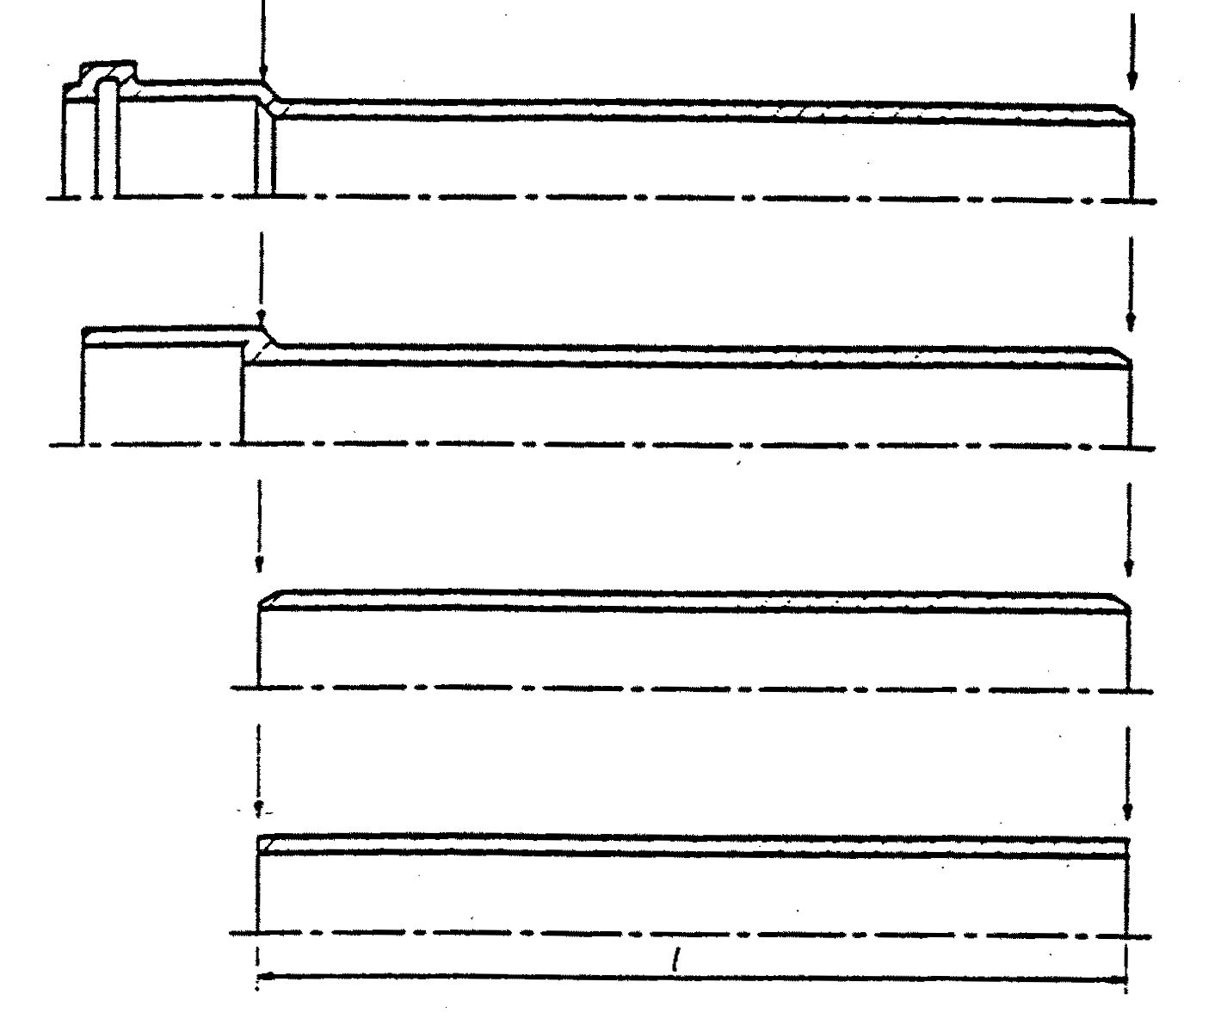

Рисунок 1: Эффективная длина труб

    - Снятие фаски

Если используется фаска, угол снятия фаски должен быть в диапазоне от 15^{о} до 45^{о} относительно оси трубы (смотри рисунок 2 и таблицу 5 или рисунок 7 и таблицу 8).
Оставляемая толщина стенки на торце трубы должна быть не менее 1/3 е_{min}.

    - Толщины стенок

Толщина стенки, е, должна соответствовать таблице 4, где максимальная толщина стенки в любой точке допускается равной 1,2 е_{min}, при условии что средняя толщина стенки, е_{m}, меньше или равна определенному значению е_{m,max}.
Таблица 4: Толщины стенок
Размеры в миллиметрах
Номинальный размер DN/OD¹⁾ | Номинальный внешний диаметр  d_{n} | SN 2  SDR 51 ²⁾ |  | SN 4  SDR 41 |  | SN 8  SDR 34
Номинальный размер DN/OD¹⁾ | Номинальный внешний диаметр  d_{n} | e_{min} | e_{m,max} | e_{min} | e_{m,max} | e_{min} | e_{m,max}
110 | 110 | -- | -- | 3,2 | 3,8 | 3,2 | 3,8
125 | 125 | -- | -- | 3,2 | 3,8 | 3,7 | 4,3
160 | 160 | 3,2 | 3,8 | 4,0 | 4,6 | 4,7 | 5,4
200 | 200 | 3,9 | 4,5 | 4,9 | 5,6 | 5,9 | 6,7
250 | 250 | 4,9 | 5,6 | 6,2 | 7,1 | 7,3 | 8,3
315 | 315 | 6,2 | 7,1 | 7,7 | 8,7 | 9,2 | 10,4
(355) | 355 | 7,0 | 7,9 | 8,7 | 9,8 | 10,4 | 11,7
400 | 400 | 7,9 | 8,9 | 9,8 | 11,0 | 11,7 | 13,1
(450) | 450 | 8,8 | 9,9 | 11,0 | 12,3 | 13,2 | 14,8
500 | 500 | 9,8 | 11,0 | 12.3 | 13,8 | 14,6 | 16,3
630 | 630 | 12,3 | 13,8 | 15,4 | 17,2 | 18,4 | 20,5
(710) | 710 | 13,9 | 15,5 | 17,4 | 19,4 | -- | --
800 | 800 | 15,7 | 17,5 | 19,6 | 21,8 | -- | --
(900) | 900 | 17,6 | 19,6 | 22,0 | 24,4 | -- | --
1000 | 1000 | 19,6 | 21,8 | 24,5 | 27,2 | -- | --
1) Размеры, не являющиеся предпочтительными, заключены в скобки.
2) SDR 51 применяется только для кода области применения “U”.

  - Размеры фитингов

    - Внешние диаметры
Средний внешний диаметр, d_{em}, втулки должен соответствовать таблице 3.
Овальность должна соответствовать требованиям, изложенным в 6.2.2.

    - Расчетные длины (Z)
Z- длина(ы) фитингов (смотри рисунки с 8 по 11 и рисунки с 13 по 18) должны определяться изготовителем.

ПРИМЕЧАНИЕ: Z-длины предназначены для помощи расчета форм и не должны использоваться в целях контроля качества. В качестве руководства можно использовать ISO 265-1:1988.

    - Толщины стенок
      - Минимальная толщина стенок, e_{min}, тела или втулки фитинга должна соответствовать таблице 4, за исключением уменьшения в 5%, получаемого в результате разрешенного смещения центральной части. В этом случае среднее значение толщины двух противоположных стенок должно быть равно или превышать значения, данные в таблице 4.
      - Где фитинг или переходник используется для перехода между двумя нормальными размерами, толщина стенки каждой соединительной детали должна соответствовать требованиям для применяемого номинального размера. В этом случае допускается постепенное изменение толщины стенки тела фитинга от одной толщины до другой.

      - Толщина стенки перекрытия врезаемого патрубка (смотри рисунок 18) должна быть равна или больше, чем e_{min} применяемого размера и последовательного (смотри таблицу 4) входного отверстия.
      - Толщина стенки фитингов фабричного изготовления, за исключением втулки и раструба, может изменяться локально при процесс производства, при условии что минимальная толщина стенки тела соответствует e_{3,min}, приведенной в таблице 6 в соответствии с SDR.

  - Размеры раструбов и втулок
    - Втулки и раструбы с уплотнительными кольцами из эластомера
      - Диаметры и длины

Диаметры и длины втулок и раструбов с уплотнительными кольцами из эластомера должны соответствовать таблице 5 (смотри рисунки 2, 3 или 4).

Если уплотнительные кольца фиксируются прочно, размеры в соответствии с минимальным значением А и максимальным значением С должны измеряться относительно эффективной точки герметизации (смотри рисунок 4), как определяется изготовителем. Эта точка определит все герметизирующее действие.

Допускаются разные конструкции втулок и раструбов с уплотнительными кольцами из эластомера при условии, что стыки соответствуют требованиям, приведенным в таблице 15.

Таблица 5: Диаметры и длины втулок и раструбов с уплотнительными кольцами из эластомера
Размеры в миллиметрах
Номинальный размер DN/OD¹⁾ | Номинальный внешний диаметр  d_{n} | Раструб |  |  | Втулка
Номинальный размер DN/OD¹⁾ | Номинальный внешний диаметр  d_{n} |  |  |  |  | H²⁾
Номинальный размер DN/OD¹⁾ | Номинальный внешний диаметр  d_{n} | d_{sm,min} | A_{min} | C_{max} | L_{1,min} | H²⁾
110 | 110 | 110,4 | 32 | 26 | 60 | 6
125 | 125 | 125,4 | 35 | 26 | 67 | 6
160 | 160 | 160,5 | 42 | 32 | 81 | 7
200 | 200 | 200,6 | 50 | 40 | 99 | 9
250 | 250 | 250,8 | 55 | 70 | 125 | 9
315 | 315 | 316,0 | 62 | 70 | 132 | 12
(355) | 355 | 356,1 | 66 | 70 | 132 | 13
400 | 400 | 401,2 | 70 | 80 | 150 | 15
(450) | 450 | 451,4 | 75 | 80 | 155 | 17
500 | 500 | 501,5 | 80 | 80³⁾ | 160 | 18
630 | 630 | 631,9 | 93 | 95³⁾ | 188 | 23
(710) | 710 | 712,1 | 101 | 109³⁾ | 210 | 28
800 | 800 | 802,4 | 110 | 110³⁾ | 220 | 32
(900) | 900 | 902,7 | 120 | 125³⁾ | 245 | 36
1000 | 1000 | 1003,0 | 130 | 140³⁾ | 270 | 41
- Размеры, не являющиеся предпочтительными, заключены в скобки.
- Приблизительные значения, когда применяется фаска 15^{о}.
- Допускаются более высокие значение для С, при условии что изготовитель приводит в своей документации реально требуемое значение L_{1,min} в соответствии с уравнением L_{1,min}= A_{min} +C

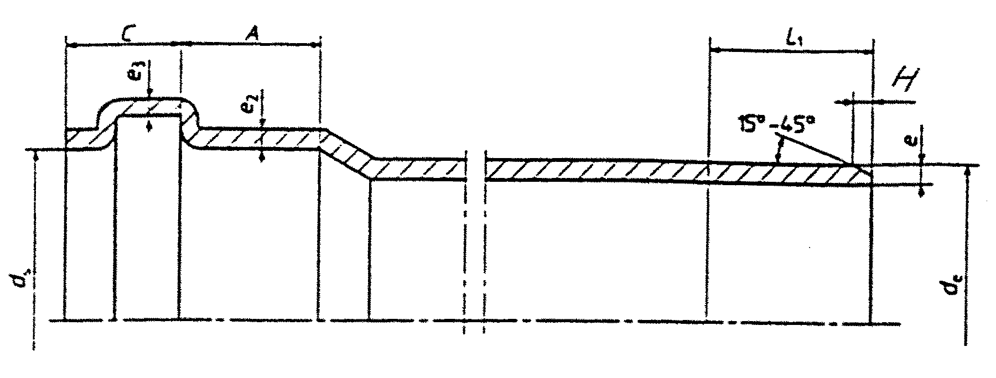
Рисунок 2: Базовые размеры раструбов и втулок для соединений с уплотнительными кольцами из эластомера
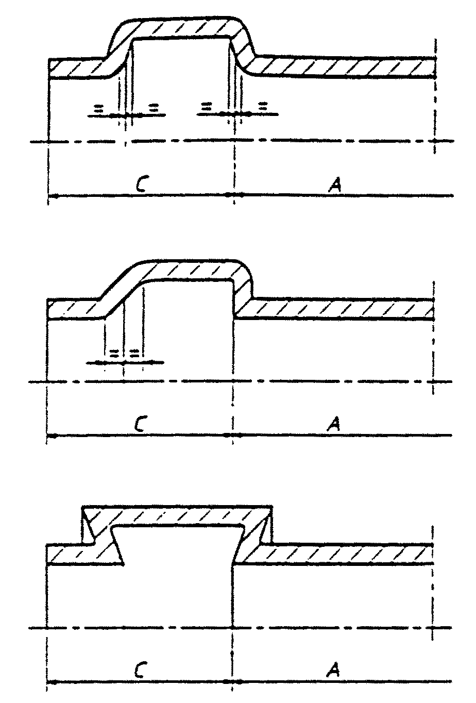
Рисунок 3: Типичные конструкции канавок для раструбов с уплотнительными кольцами из эластомера
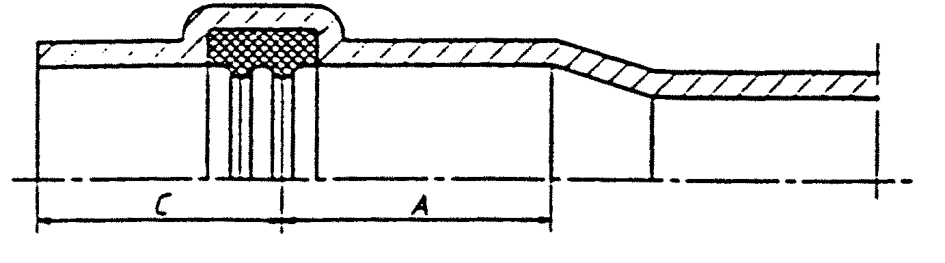
Рисунок 4: Пример измерения эффективной уплотнительной точки

      - Толщины стенок раструбов

Толщины стенок раструбов, e₂ и е₃ (смотри рисунок 2), за исключением устья раструба, должны соответствовать таблице 6.

Допускается 5% уменьшение e₂ и е₃ в результате сдвига центральной части.
В этом случае среднее значение толщины двух противоположных стенок должно быть равно или превышать значения, данные в таблице 6.

Если уплотнительное кольцо располагается с помощью блокировочного колпачка или кольца (смотри рисунок 5), толщина стенки в этом месте должна рассчитываться при сложении толщины раструба и толщины стенки блокировочного колпачка или кольца в соответствующих местах в том же самом поперечном сечении.

Таблица 6: Толщина стенок раструбов
Размеры в миллиметрах
Номинальный размер DN/OD¹⁾ | Номинальный внешний диаметр  d_{n} | SN 2  SDR 51 ²⁾ |  | SN 4  SDR 41 |  | SN 8  SDR 34
Номинальный размер DN/OD¹⁾ | Номинальный внешний диаметр  d_{n} | e_{2,min} | e_{3,min} | e_{2,min} | e_{3,min} | e_{2,min} | e_{3,min}
110 | 110 | -- | -- | 2,9 | 2,4 | 2,9 | 2,4
125 | 125 | -- | -- | 2,9 | 2,4 | 3,4 | 2,8
160 | 160 | 2,9 | 2,4 | 3,6 | 3,0 | 4,3 | 3,6
200 | 200 | 3,6 | 3,0 | 4,4 | 3,7 | 5,4 | 4,5
250 | 250 | 4,5 | 3,7 | 5,5 | 4,7 | 6,6 | 5,5
315 | 315 | 5,6 | 4,7 | 6,9 | 5,8 | 8,3 | 6,9
(355) | 355 | 6,3 | 5,3 | 7,8 | 6,6 | 9,4 | 7,8
400 | 400 | 7,1 | 6,0 | 8,8 | 7,4 | 10,6 | 8,8
(450) | 450 | 8,0 | 6,6 | 9,9 | 8,3 | 11,9 | 9,9
500 | 500 | 8,9 | 7,4 | 11,1 | 9,3 | 13,2 | 11,0
630 | 630 | 11,1 | 9,3 | 13,9 | 11,6 | 16,6 | 13,8
(710) | 710 | 12,6 | 10,5 | 15,7 | 13,1 | -- | --
800 | 800 | 14,1 | 11,8 | 17,7 | 14,7 | -- | --
(900) | 900 | 16,0 | 13,2 | 19,8 | 16,5 | -- | --
1000 | 1000 | 17,8 | 14,7 | 22,0 | 18,4 | -- | --
1) Размеры, не являющиеся предпочтительными, заключены в скобки.
2) SDR 51 применяется только для кода области применения “U”.

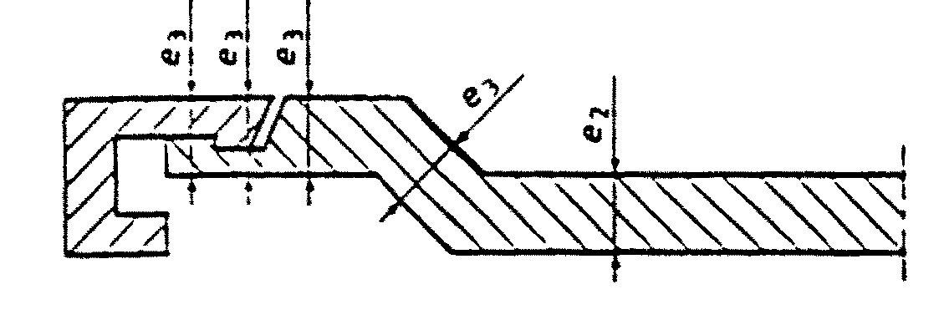

Рисунок 5: Пример расчета толщины стенки раструба с фиксирующим колпачком

      - Размеры для раструбов «типа уплотнительного кольца»

Размеры раструбов «типа уплотнительного кольца» должны соответствовать таблице 7 (смотри рисунок 6).

Таблица 7: Размеры раструбов «типа уплотнительного кольца»
Размеры в миллиметрах
Номинальный размер DN/OD¹⁾ | Номинальный внешний диаметр  d_{n} | Раструб |  | Канавка
Номинальный размер DN/OD¹⁾ | Номинальный внешний диаметр  d_{n} | d_{sm,max} | B_{min} | d_{3,min} | d_{3,max} | f_{min} | f_{max}
110 | 110 | 110,9 | 6 | 120,3 | 121,3 | 9,1 | 11,1
125 | 125 | 125,9 | 7 | 137,1 | 138,2 | 10,4 | 12,6
160 | 160 | 161,0 | 9 | 173,8 | 175,0 | 11,7 | 14,1
200 | 200 | 201,1 | 12 | 215,6 | 217,0 | 13,0 | 15,8
250 | 250 | 252,0 | 18 | 272,9 | 274,5 | 19,5 | 26,7
315 | 315 | 317,3 | 20 | 338,9 | 340,9 | 20,8 | 28,4
(355) | 355 | 357,5 | 22 | 383,0 | 385,2 | 22,5 | 30,5
400 | 400 | 402,8 | 24 | 427,1 | 429,5 | 24,1 | 32,6
(450) | 450 | 453,5 | 26 | 480,2 | 482,8 | 27,0 | 36,3
500 | 500 | 503,5 | 28 | 533,2 | 536,0 | 29,9 | 39,9
630 | 630 | 633,9 | 34 | 669,6 | 673,0 | 34,4 | 46,4
(710) | 710 | 714,1 | 38 | 753,8 | 757,0 | 39,0 | 52,1
1) Размеры, не являющиеся предпочтительными, заключены в скобки.

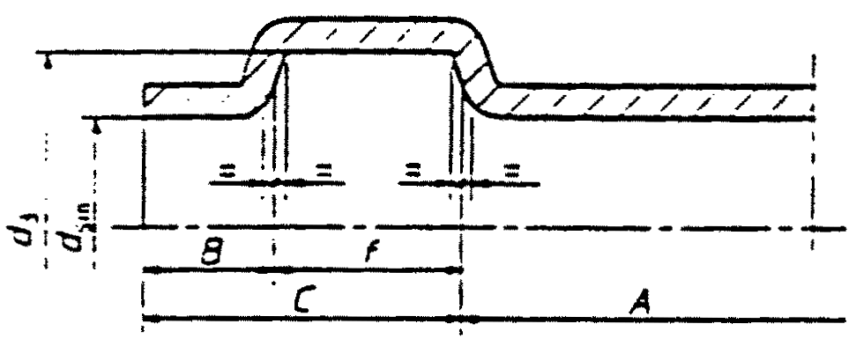

Рисунок 6: Базовые размеры для раструбов «типа уплотнительного кольца»

    - Раструбы и втулки с вяжущим компаундом
      - Диаметры и длины

Диаметры и длины раструбов и втулок с вяжущим компаундом (смотри рисунок 7) должны соответствовать таблице 8.

Изготовитель должен декларировать конусность или параллельность раструба. Если раструб параллельный или близок к параллельному, средний внутренний диаметр раструба, d_{sm}, должен относится ко всей длине раструба. Если раструб конусный, тогда ограничения для d_{sm}, должны относиться к средней точке раструба с максимальным углом конусности 20’(минут) к оси раструба.

Таблица 8: Диаметры и длины раструбов и втулок с вяжущим компаундом

Размеры в миллиметрах
Номинальный размер DN/OD¹⁾ | Номинальный внешний диаметр  d_{n} | Раструб |  |  | Втулка
Номинальный размер DN/OD¹⁾ | Номинальный внешний диаметр  d_{n} | d_{sm,min} | d_{sm,max} | L_{2,min} | L_{1,min} | H¹⁾
110 | 110 | 110,2 | 110,6 | 48 | 54 | 6
125 | 125 | 125,2 | 125,7 | 51 | 61 | 6
160 | 160 | 160,3 | 160,8 | 58 | 74 | 7
200 | 200 | 200,4 | 200,9 | 66 | 90 | 9
1) Приблизительные значения, когда используется фаска 15^{о}.

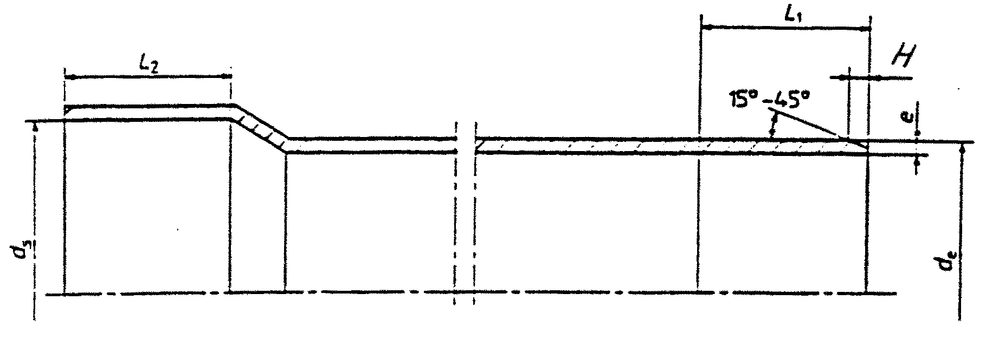

Рисунок 7: Базовые размеры раструбов и втулок для стыков с вяжущим компаундом

      - Толщины стенок раструбов

Толщины стенок раструбов, е₂ (смотри рисунок 7), должны соответствовать таблице 6.

  - Типы фитингов

Данный стандарт применяется к следующим типам фитингов. Допускаются другие конструкции фитингов.

а) Колена (смотри рисунки 8, 9, 10 или 11)
- неизогнутые или изогнутые под углом (смотри ISO 265-1:1988)
- втулка/раструб или раструб/втулка.
ПРИМЕЧАНИЕ 1: Предпочтительные номинальные углы α следующие: 15^{о}, 30^{о}, 45^{о}, 67^{о}30’, 87^{о}30’ – 90^{о}.
б) Соединительные муфты и сдвиговые соединительные муфты (смотри рисунок 12)
в) Переходные муфты (смотри рисунок 13)
г) Патрубки и переходные отводы (смотри рисунки 14, 15, 16 или 17)
- неизогнутые или изогнутые под углом (смотри ISO 265-1:1988)
- втулка/раструб или раструб/втулка.

ПРИМЕЧАНИЕ 2: Предпочтительные номинальные углы α следующие: 45^{о}, 67^{о}30’, 87^{о}30’ – 90^{о}.
д) Врезаемые патрубки (смотри рисунок 18)
- номинальный угол α может быть равен 87^{о}30’- 90^{о} только, когда d_{n2}/d_{n1}≤2/3;
- минимальное осевое перекрытие L:

Размеры в миллиметрах
d_{n2} | 110 | 125 | 160 | 200
L_{min} | 50 | 60 | 70 | 80

- для врезок, имеющих d_{n1}<315 мм, перекрытие не должно быть меньше, чем половина окружности;
- для врезок, имеющих d_{n1}≥315 мм, боковое перекрытие должно быть не менее 80 мм;
ПРИМЕЧАНИЕ 3: Предпочтительный номинальный угол α =45^{о}.
е) Заглушки (смотри рисунок 19)
-минимальная длина втулки, M_{min} = (C_{max}+10) мм (смотри таблицу 5).

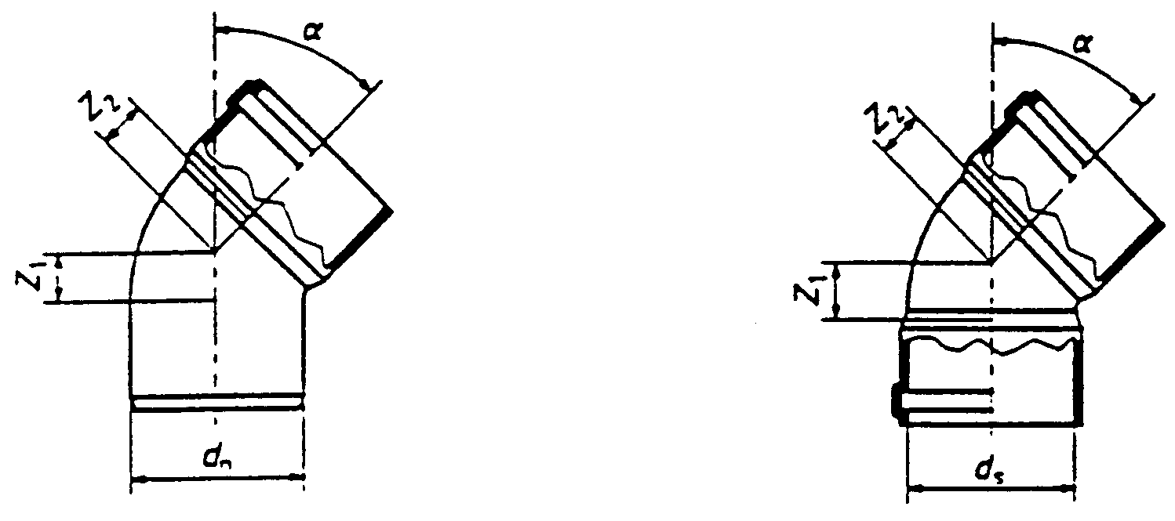
Рисунок 8: Колено с раструбом на одной стороне (не изогнутое) | Рисунок 9: Колено с раструбами с двух сторон (не изогнутое)

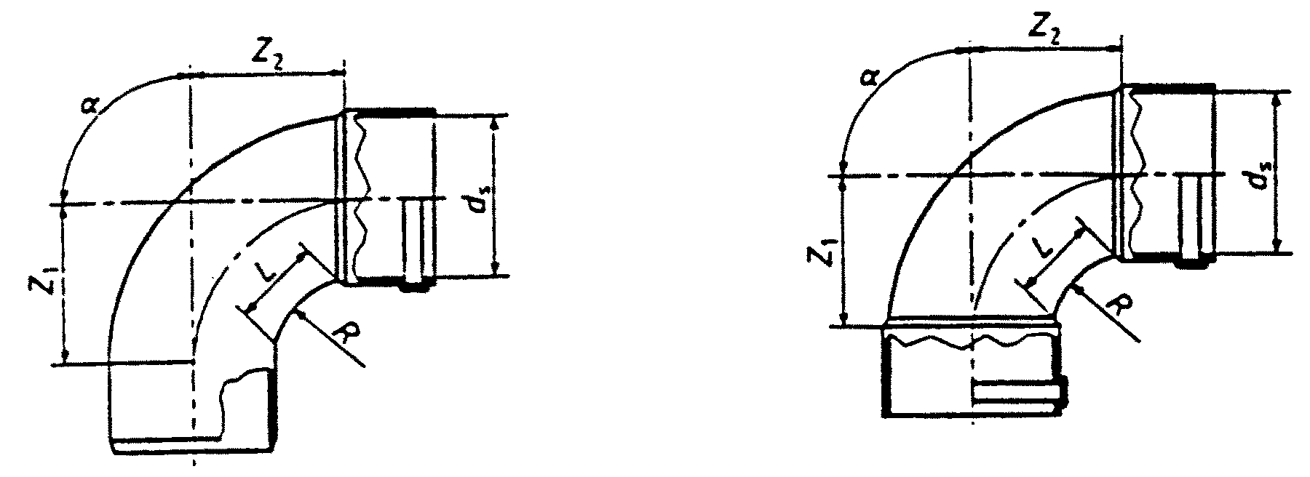
Рисунок 10: Колено с раструбом на одной стороне (изогнутое) | Рисунок 11: Колено с раструбами с двух сторон (изогнутое)
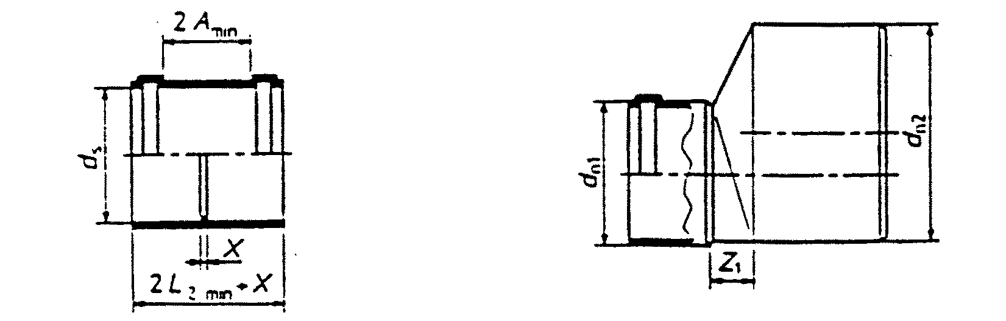
Рисунок 12: Соединительная муфта | Рисунок 13: Переходник

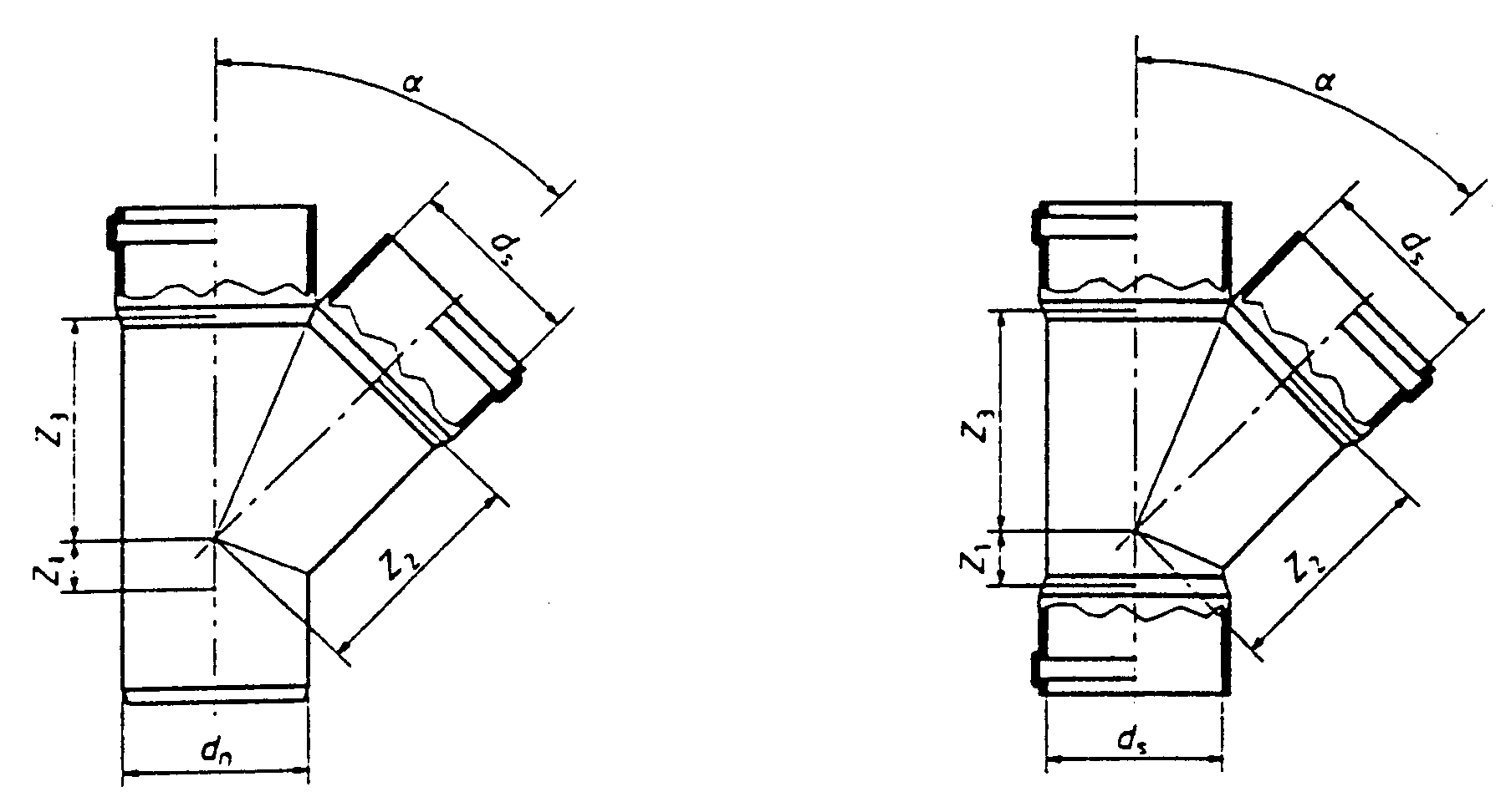
Рисунок 14: Ответвление (не изогнутое) | Рисунок 15: Ответвление с раструбами на всех соединениях (не изогнутое)
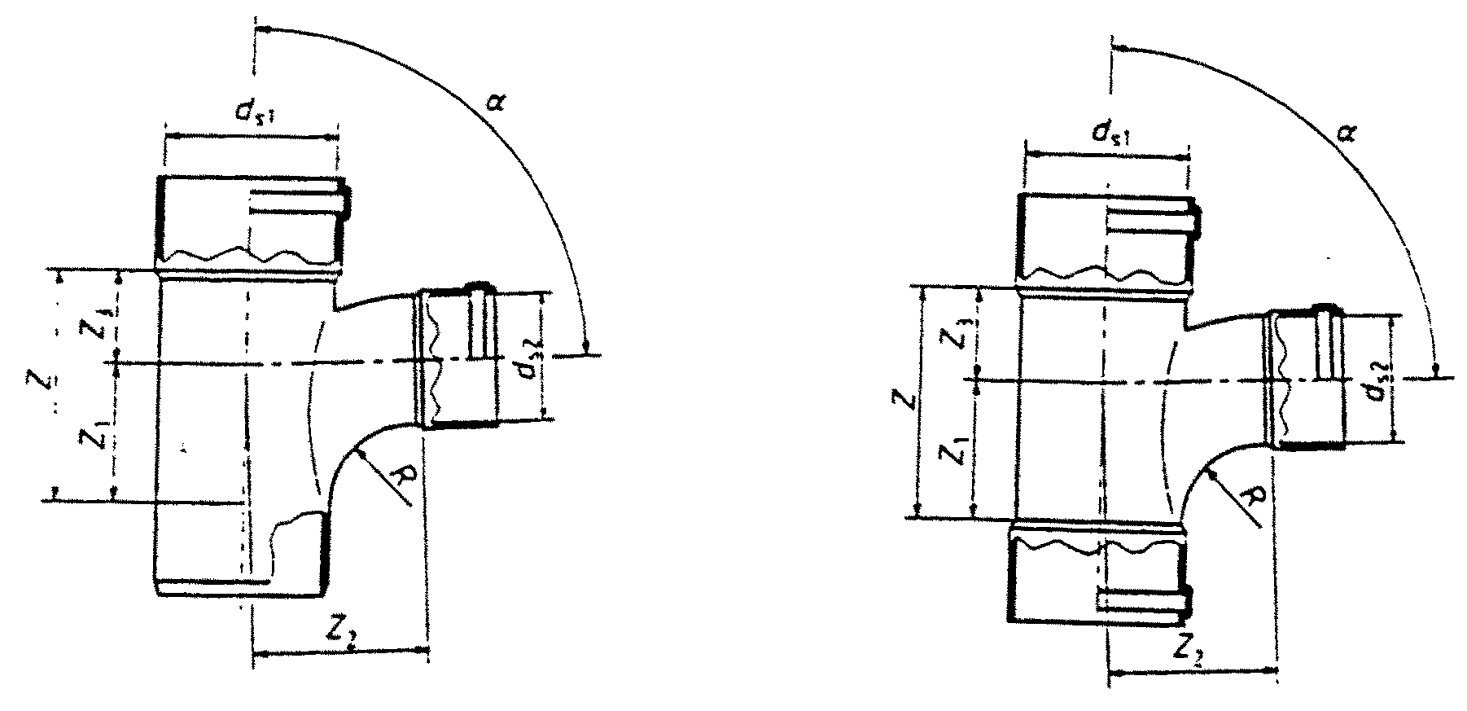
Рисунок 16: Переходное ответвление (изогнутое) | Рисунок 17: Переходное ответвление с раструбами на всех соединениях (изогнутое)

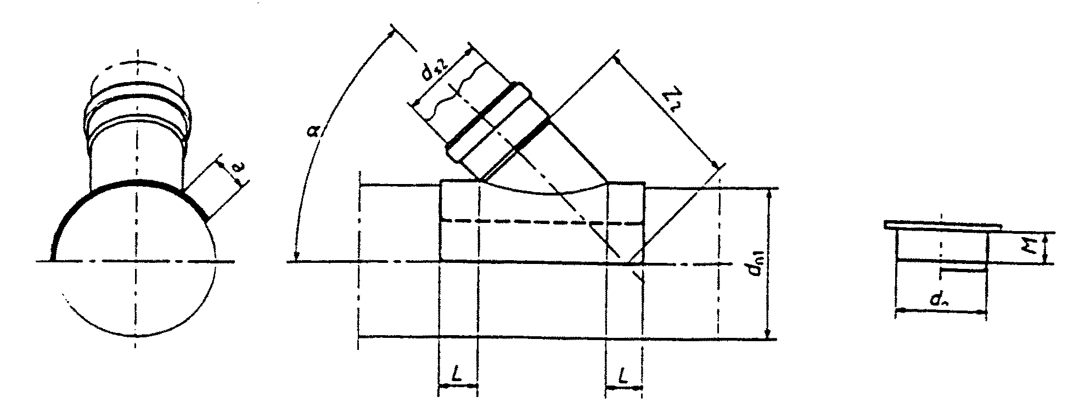
Рисунок 18: Врезной патрубок | Рисунок 19: Заглушка

Механические характеристики
  - Механические характеристики труб
    - Основные требования
При проведении испытаний в соответствии с методом тестирования, определенном в таблице 9, с использованием указанных параметром труба должна иметь механические характеристики, соответствующие требованиям, приведенным в таблице 9.

Таблица 9: Основные механические характеристики труб
Характеристика | Требования | Тестируемые параметры |  | Метод тестирования
Ударная прочность¹⁾ (круглосуточный метод) | TIR ≤ 10% | Температура тестирования/кондиционирования  Кондиционирующая среда  Тип ударника  Масса ударника для:  d_{n} = 110 мм  d_{n} = 125 мм  d_{n} = 160 мм  d_{n} = 200 мм  d_{n} = 250 мм  d_{n} ≥ 315 мм  Высота падения ударника для:  d_{n} = 110 мм  d_{n} ≥ 125 мм | 0^{о}С  Вода или воздух  d 90  1,0 кг  1,25 кг  1,6 кг  2,0 кг  2,5 кг  3,2 кг  1600 мм  2000 мм | EN 744
1) Если производитель выбирает применение непрямого тестирования (смотри prEN 1401-2), предпочтительная температура – (23±2)^{о}С.
    - Дополнительные механические требования
Трубы, предназначенные для использования в местах, где монтаж обычно проводится при температурах ниже –10^{о}С, должны удовлетворять требованиям по ударной прочности (ступенчатый метод), определенным в таблице 10, и должны иметь маркировку с символом кристалла льда (снежинки) в соответствии с таблицей 16.

Таблица 10: Дополнительные механические характеристики труб
Характеристика | Требования | Тестируемые параметры |  | Метод тестирования
Ударная прочность (ступенчатый метод) | Н50 ≥ 1 м  макс. Один излом ниже 0,5 м | Температура тестирования/кондиционирования  Тип ударника  Масса ударника для:  d_{n} = 110 мм  d_{n} = 125 мм  d_{n} = 160 мм  d_{n} = 200 мм  d_{n} ≥ 250 мм | 0^{о}С  d 90  4 кг  5 кг  8 кг  10 кг  12,5 кг | EN 1411

  - Механические характеристики фитингов
При проведении испытаний в соответствии с методом тестирования, определенном в таблице 11, с использованием указанных параметром фитинг должен иметь механические характеристики, соответствующие требованиям, приведенным в таблице 11.

Таблица 11: Механические характеристики фитингов
Характеристика | Требования | Тестируемые параметры |  | Метод тестирования
Механическая прочность или гибкость¹⁾ | Отсутствие следов расслоения, растрескивания, раскалывания и/или течей | Период тестирования  Минимальный момент для  [DN] ≤ 250  [DN] > 250  или минимальное смещение | 15 мин  0,15 [DN]³x10⁻⁶кНм  0,01 [DN] кНм | рrEN 12256
Ударная прочность (испытание на ударную нагрузку) | Отсутствие повреждений | Температура тестирования/  кондиционирования  Высота падения для:  d_{n} = 110 мм  d_{n} = 125 мм  d_{n} = 160 мм  d_{n} = 200 мм  Точка удара | 0^{о}С  1000 мм  1000 мм  500 мм  500 мм  Горловина раструба | prEN 12061
1) Только для фабричных фитингов, изготовленных более чем из одной детали. Средства крепления уплотнительных колец не считаются деталями.

Физические характеристики
  - Физические характеристики труб

При проведении испытаний в соответствии с методом тестирования, определенном в таблице 12, с использованием указанных параметром труба должна иметь физические характеристики, соответствующие требованиям, приведенным в таблице 12.

Таблица 12: Физические характеристики труб
Характеристика | Требования | Параметры тестирования |  | Метод тестирования
Температура размягчения Вика (VST) | ≥ 79^{о}C | Должны соответствовать EN 727 |  | EN 727
Продольная реверсия | ≤ 5%  Труба не должна иметь пузырей или трещин | Температура тестирования  Время погружения для:  е ≤ 8 мм  е > 8 мм | 150^{о}С  15 мин  30 мин | Метод А  EN 743:  жидкость
Продольная реверсия | ≤ 5%  Труба не должна иметь пузырей или трещин | или
Продольная реверсия | ≤ 5%  Труба не должна иметь пузырей или трещин | Температура тестирования  Время погружения для:  е ≤ 4 мм  4 мм < е ≤ 16 мм  е >16 мм | 150^{о}С  30 мин  60 мин  120 мин | Метод В  EN 743:  воздух
Стойкость к дихлорметану при определенной температуре | Отсутствие воздействия на любую часть поверхности испытуемой детали | Температура тестирования  Время погружения | 15^{о}С  30 мин | EN 580

  - Физические характеристики фитингов
При проведении испытаний в соответствии с методом тестирования, определенном в таблице 13 и таблице 14, с использованием указанных параметром фитинг должен иметь физические характеристики, соответствующие требованиям, приведенным в таблице 13 и/или таблице 14.

Таблица 13: Физические характеристики фитингов
Характеристика | Требования | Параметры тестирования |  | Метод тестирования
Температура размягчения Вика (VST) | ≥ 77^{о}C¹⁾ | Должны соответствовать EN 727 |  | EN 727
Влияние нагрева | ²⁾ и ³⁾ | Температура тестирования  Время нагревания для:  е ≤ 10 мм  е > 10 мм | 150^{о}С  30 мин  60 мин | Метод А  EN 763: Воздушная печь
- VST≥ 79^{о}C для кода области применения “D” и для d_{n} менее или равном 200 мм.
- а) в радиусе, равном 15-кратной толщине стенки, вокруг точки(точек) погружения, глубина трещин, расслоение или наличие пузырей не должно превышать 50% толщины стенки в этой точке;
б) в пределах расстояния, равного 10-кратной толщине стенки, от зоны диафрагмы, глубина трещин, расслоение или наличие пузырей не должно превышать 50% толщины стенки в этой точке;
в) в пределах расстояния, равного 10-кратной толщине стенки, от кольцеобразного литника, длина трещин не должна превышать 50% толщины стенки в этой точке;
г) линия сварки не должна открываться более чем на 50% толщины стенки в этой линии;
д) во всех других частях поверхности глубина трещин и расслоение не должно превышать 30% от толщины стенки в этой точке. Пузыри не должны превышать в длину 10-кратной толщины стенки.
3) После разрезания фитинга поверхность разреза не должна иметь посторонних частиц при рассматривании под увеличением.

Таблица 14: Физические характеристики фабричных фитингов
Характеристика | Требования | Параметры тестирования |  | Метод тестирования
Водонепроницаемость ¹⁾ | Отсутствие течей | Давление воды  Продолжительность | 0,5 бар  1 мин | EN 1053
1) Только для фабричных фитингов, изготовленных более чем из одной детали. Средства крепления уплотнительных колец не считаются деталями.

Эксплуатационные требования
При проведении испытаний в соответствии с методом тестирования, определенным в таблице 15, используя указанные параметры, соединения и система должна соответствовать целевым характеристикам в рамках требований, приведенных в таблице 15.

Таблица 15: Эксплуатационные требования
Характеристика | Требования | Параметры тестирования |  | Метод тестирования
Плотность соединений с уплотнительными кольцами из эластомера |  | Температура тестирования  Отклонение втулки  Отклонение раструба  Разность | (23±5)^{о}С  ≥ 10%  ≥ 5%  ≥ 5% | Метод 4  EN 1277, Условие В
 | Отсутствие течи | Давление воды | 0,05 бар | Метод 4  EN 1277, Условие В
 | Отсутствие течи | Давление воды | 0,5 бар | Метод 4  EN 1277, Условие В
 | ≤ -0,27 бар | Давление воздуха | -0,3 бар | Метод 4  EN 1277, Условие В
 |  | Температура тестирования  Угловое отклонение для:  dn≤ 315 мм  315 мм < dn≤ 630 мм  dn>630 мм | (23±5)^{о}С  2^{о}  1,5^{о}  1^{о} | Метод 4  EN 1277, Условие С
 | Отсутствие течи | Давление воды | 0,05 бар | Метод 4  EN 1277, Условие С
 | Отсутствие течи | Давление воды | 0,5 бар | Метод 4  EN 1277, Условие С
 | ≤ -0,27 бар | Давление воздуха | -0,3 бар | Метод 4  EN 1277, Условие С
Цикличность подъема температуры¹⁾ | Отсутствие течи | Должно соответствовать EN 1055 |  | EN1055 с использованием сборки б) (рисунок 2)
Долговременная эксплуатация уплотнений TPE | Герметизирующее давление:  1)при 90 днях  ≥1,3 бар  2)при экстраполяции на 100 лет:  ≥0,6 бар | Температура тестирования | (23±5)^{о}С | prEN 1989
1) Испытания требуются только для компонентов, предназначенных для кода области применения “D” и для d_{n} менее или равном 200 мм.

10 Уплотнительные кольца
10.1 Уплотнительное кольцо не должно оказывать вредного влияния на свойства труб и фитингов и не должно вызывать несоответствия испытуемого узла требованиям, изложенным в таблице 15.
  - Материалы для уплотнительных колец должны соответствовать требованиям EN681-1 или prEN 681-2.
  - Уплотнения из термопластичного эластомера (ТРЕ) должны дополнительно соответствовать требованиям долговременной эксплуатации, изложенным в таблице 15.

Клеи
Склеивающим веществом должен быть связующий компаунд для соединения пластмассовых труб, который должен быть конкретизирован изготовителем труб или фитингов.

Клей не должен оказывать негативного влияния на свойства трубы и фитинга и не должен вызывать несоответствия испытуемого узла требованиям, изложенным в таблице 15.

Маркировка
12.1 Общие положения
12.1.1 Элементы маркировки должны быть напечатаны или сформированы непосредственно на компоненте или быть перечислены на этикетке таким образом, чтобы после хранения, воздействия атмосферных условий и обработки и монтажа требуемая четкость сохранялась.

Для индивидуальных аспектов маркировки, приведенных в колонке «Минимальная долговечность четкости маркировки» таблиц 16 и 17, определяется один из перечисленных ниже трех уровней четкости маркировки на компонентах. Требования по сохранению четкости маркировки кодируется с уменьшением строгости следующим образом:
а: долговечность при использовании
b: четкость до тех пор, пока система монтируется
с: маркировка на упаковке, четкость до тех пор, пока компонент монтируется

ПРИМЕЧАНИЕ: Изготовитель не несет ответственности за то, что маркировка стала нечеткой из-за действий, произведенных во время монтажа и эксплуатации, таких как окрашивание, нанесение царапин, покрытие компонентов, или при использовании детергентов и т.п. на компонентах без получения на то согласия изготовителя или если это не определено изготовителем.

12.1.2 Маркировка не должна вызывать царапин или других дефектов, которые пагубно влияют на эксплуатационные характеристики трубы или фитинга.
Маркировка, уменьшающая толщину стенки не более чем на 0,25 мм должна считаться удовлетворяющей этому пункту без нарушения требований для толщины стенок, определенным в п.6.2.

12.1.3 Если используется окрашивание, цвет отпечатанной информации должен отличаться от основного цвета окрашивания трубы или фитинга.

12.1.4 Размер маркировки должен быть таким, чтобы маркировка была четко видна без увеличения.

  - Минимально необходимая маркировка труб

Трубы должны иметь маркировку с интервалами максимум 2 м, но не менее одного раза на каждой трубе.
Минимально необходимая маркировка труб должна соответствовать таблице 16.

Таблица 16: Минимально необходимая маркировка труб

Аспекты | Маркировка или символы | Минимальная долговечность четкости маркировки
- Номер стандарта | EN 1401 | а
- Код области применения | Либо U, либо UD | а
- Название изготовителя и/или торговая марка | ХХХ | а
- Номинальный размер | например, 200 | а
- Минимальная толщина стенок или SDR | например, либо 4,9, либо SDR 41 | а
- Материал | Либо PVC-U, либо PVC | а
- Номинальная кольцевая жесткость | например, SN 4 | а
- Информация изготовителя | 1) | а
- Эксплуатация в холодном климате²⁾ | * (снежинка) | b
- Для обеспечения трассируемости должны быть указаны следующие детали:
а) производственный период, год и месяц (цифрами или кодом);
б) название или код места производства, если изготовитель имеет производственные мощности в разных местах своей страны или/и по всему миру.
Эта маркировка относится только к трубам, которые прошли испытание на соответствие п. 7.1.2.

  - Минимально необходимая маркировка фитингов

Минимально необходимая маркировка фитингов должна соответствовать таблице 17.

Таблица 17: Минимально необходимая маркировка фитингов

Аспекты | Маркировка или символы | Минимальная долговечность четкости маркировки
- Номер стандарта | EN 1401 | b
- Код области применения | Либо U, либо UD | а
- Название изготовителя и/или торговая марка | ХХХ | а
- Номинальный размер | например, 200 | а
- Номинальный угол | например, 45^{о} | b
- Минимальная толщина стенок или SDR | например, либо 4,9, либо SDR 41 | b
- Материал | Либо PVC-U, либо PVC | а
- Информация изготовителя | 1) | а
- Для обеспечения трассируемости должны быть указаны следующие детали:
а) производственный период, год и месяц (цифрами или кодом);
б) название или код места производства, если изготовитель имеет производственные мощности в разных местах своей страны или/и по всему миру.

  - Дополнительная маркировка
    - Трубы и фитинги, соответствующие данному стандарту, которые также удовлетворяют требованиям других стандартов (а), могут иметь дополнительную маркировку, соответствующую минимально необходимой маркировке в соответствии с этими/этим стандартами(ом).
    - Трубы и фитинги, соответствующие данному стандарту, которые сертифицируются третьей стороной, могут иметь связанную с этим маркировку.

ПРИМЕЧАНИЕ: Обратите внимание на возможную необходимость маркировки СЕ, когда она требуется по законодательству.
Приложение А (нормативное)

Утилизация прошедших обработку материалов

А.1 Определения материалов

А.1.1 чистый материал: Материал в форме гранул или порошка, который не использовался или не обрабатывался иначе, чем это требовалось для его производства, и к которому не добавлялся восстановленный или переработанный материал.

А.1.2 собственный восстановленный материал: Материал, приготовленный из неиспользованных отходов труб или фитингов, включая обрезки при производстве труб или фитингов, которые должны перерабатываться на заводе изготовителя после предварительной обработки этим же изготовителем в процессе формовки или экструзии, которому известен состав.

А.1.3 внешний восстановленный материал: Материал, содержащий любую из следующих форм:
а) материал из неиспользованных отходов труб или фитингов или их обрезков, которые должны перерабатываться и которые первоначально были обработаны другим изготовителем;
б) материал от производства неиспользованных изделий из PVC-U, но не труб или фитингов, независимо от того, где они были изготовлены;

А.1.4 переработанный материал: Материал, содержащий любую из следующих форм:
а) материал из использованных труб или фитингов, которые были очищены и раздроблены или размолоты;
б) материал из использованных PVC-U изделий, но не труб или фитингов, которые были очищены и раздроблены или размолоты.

А.2 Восстановленный и переработанный материал

ПРИМЕЧАНИЕ: Для целей данного пункта термин "трубы" означает экструдированные трубы и любые детали фабричных фитингов, которые изготавливаются из экструдированных труб.

А.2.1 Собственный восстановленный материал

Использование чистого собственного восстановленного материала для производства труб и фитингов допускается без ограничений. Если материал фитинга используется для производства труб, он должен рассматриваться как переработанный материал.

А.2.2 Внешние восстановленные и переработанные материалы с согласованными характеристиками

А.2.2.1 Материал из PVC-U труб и фитингов

Внешний восстановленный и переработанный материалы с согласованными характеристиками из PVC-U труб и фитингов, которые имеются в достаточных количествах и временных интервалах, допускается добавлять к чистому или собственному восстановленному материалу, или смеси этих двух материалов для производства труб при условии, что выполняются все перечисленные ниже условия.

а) Характеристики каждого материала должны быть согласованы между поставщиком внешнего восстановленного или переработанного материала и изготовителем труб. Они должны, как минимум, удовлетворять требованиям, приведенным в таблице А.1.
При определении по методам тестирования, определенным в таблице А.1, действительные значения для этих характеристик должны соответствовать согласованному значению с учетом допустимых отклонений, приведенных в таблице А.1.
План обеспечения качества поставщика внешнего восстановленного или переработанного материала должен соответствовать EN ISO 9002.

ПРИМЕЧАНИЕ: В рамках пункта А.2.2.1 изготовитель несет ответственность за рекламации и гарантирует, что план обеспечения качества соответствует или не менее строгий, чем соответствующие требования EN ISO 9002: при этом изготовитель не обязательно должен иметь разрешение и быть зарегистрированным в соответствии с EN ISO 9002.

Таблица А.1: Спецификации характеристик, подлежащих согласованию, и допустимые отклонения этих характеристик
Характеристика | Допустимые отклонения | Метод тестирования
Содержание PVC-U¹⁾ | ± 4% абсолютно по массе | prEN 1905
К-величина¹⁾ | ± 3 единицы | EN 922
Плотность¹⁾ | ± 20 кг/м³ | ISO 1183:1987
Температура размягчения Вико (VST)¹⁾ | ± 2^{о}С | EN 727
Размер частиц²⁾ | Требования и метод тестирования должны быть согласованы и установлены в спецификации.
Тип стабилизатора¹⁾²⁾ | Требования и метод тестирования должны быть согласованы и установлены в спецификации.
Включения²⁾ | На основании происхождения материала и процесса восстановления соответствующий метод тестирования и требования должны быть согласованы и установлены в спецификации.  И метод тестирования, и требования должны быть опубликованы.
- Если источником материала являются трубы и фитинги, изготовленные в соответствии с Европейской, принятой в национальном масштабе маркой качества или Европейской маркой качества, тестирования характеристик такого материала не требуется, если требования, покрываемые маркой качества, соответствуют требованиям, приведенным в данной таблице.
- Рассматриваемые требования и метод тестирования зависят от технологии переработки и от конечного продукта.

б) Каждая поставка должна иметь сертификат в соответствии с п.3.1.В EN 10204:1991, демонстрирующий соответствие согласованным характеристикам.
в) Максимальное количество добавляемого внешнего восстановленного и переработанного материала должно определяться изготовителем труб.

г) Количество внешнего восстановленного и переработанного материала, которое действительно добавляется в каждую производственную партию, должно записываться изготовителем труб.

д) Содержание РVC-U в конечном продукте должно соответствовать требованиям, определенным в п.4.1.

е) Типовое тестирование должно проводится на конечном продукте с максимально определенным содержанием и с каждой формой внешнего восстановленного и переработанного материала с согласованной спецификацией.
Утвержденные результаты должны рассматриваться как доказанное соответствие также и для компонентов, содержащих более низкие уровни внешнего восстановленного или переработанного материала.

А.2.2.2 Материал от других PVC-U изделий, не являющихся трубами и фитингами
Внешний восстановленный и переработанный материал с согласованными характеристиками из PVC-U бутылок или оконных рам, которые имеются в достаточном количестве и через определенные интервалы времени, может добавляться к чистому или собственному восстановленному материалу или смеси этих двух материалов для производства труб и фитингов при условии, что соблюдаются все перечисленные ниже условия:

а) этот материал соответствует всем условиям, изложенным в пунктах от а) до е) параграфа А.2.2.1, и всем дополнительным характеристикам, приведенным в таблице А.2.

Таблица А.2: Требования для внешнего переработанного и восстановленного материала из PVC-U изделий, не являющихся трубами и фитингами
Характеристика | Допустимые отклонения | Метод тестирования
Содержание PVC-U | ≥ 80 % по массе | prEN 1905
К-величина | 56 ≤ К-величина ≤ 70 | EN 922
Плотность | 1390 кг/м³≤ плотность ≤ 1500 кг/м³ | ISO 1183:1987
Температура размягчения Вико (VST) | ≥ 62 ^{о}С | EN 727
Включения | ≤ 1500 млн-1 для частиц размером ≤ 1500 мкм  ≤ 1500 млн-1 для 1000 мкм< размер частиц< 1400 мкм | 1)
Размер частиц | >1000 мкм: макс. 15 %  < 1400 мкм: 100 %
Источник материала | Один источник: бутылки и оконные рамы
Если источником материала являются неиспользованные изделия, для которых полностью известен состав, и для этого состава выполняются все требования, приведенные в данной таблице, материал не должен тестироваться и не должен выполнять требования по размеру частиц.
1)На основании происхождения материала и процесса восстановления соответствующий метод тестирования и требования должны быть согласованы и установлены в спецификации.

И метод тестирования, и требования должны быть опубликованы.

б) материал должен быть чистым и сухим;

в) максимально допустимое количество восстановленного и переработанного материала должно зависеть от разности К-значений чистого материала и переработанного и восстановленного материала следующим образом:
- если разница в К-значениях при определении в соответствии с EN 922 составляет ≤ 4 единицы, тогда может быть добавлено до 10 % от массы;
- если разница в К-значениях > 4 единиц или не определима, тогда может быть добавлено до 5 % от массы.

г) количество внешнего переработанного и восстановленного материала, которое реально добавляется в каждую производственную партию, должно записываться производителем труб и фитингов.

ПРИМЕЧАНИЕ: Следует обращать внимание на имеющиеся национальные нормативы относительно содержания тяжелых металлов, например, кадмия.

А.2.3 Внешние переработанные и восстановленные материалы, не перекрываемые согласованными спецификациями

А.2.3.1 Материал из PVC-U труб и фитингов

Внешние переработанные и восстановленные материалы, не перекрываемые согласованными спецификациями, полученные из PVC-U труб и фитингов, имеющиеся в неопределенных количествах и в случайные интервалы времени, могут добавляться к чистому или собственному восстановленному материалу, если они выполняют следующие условия:

а) когда этот материал используется, продукция должна рассматриваться как одна партия и соответственно тестироваться;

б) материал должен быть чистым и сухим;

в) максимально допустимое количество переработанного и восстановленного материала должно зависеть от разности К-значений чистого материала и переработанного и восстановленного материала следующим образом:

- если разница в К-значениях при определении в соответствии с EN 922 составляет ≤ 4 единицы, тогда может быть добавлено до 10% от массы;
- если разница в К-значениях > 4 единиц или не определима, тогда может быть добавлено до 5% от массы.

г) количество внешнего переработанного и восстановленного материала, которое реально добавляется в каждую производственную партию, должно записываться производителем труб и фитингов.

А.2.3.2 Материал от других PVC-U изделий, не являющихся трубами и фитингами

Внешний переработанный и восстановленный материал, не удовлетворяющий согласованным спецификациям, от других PVC-U изделий, не являющихся трубами и фитингами, не должен использоваться для изготовления труб и фитингов, соответствующих требованиям данного стандарта.
Приложение В (информативное)
Основные характеристики PVC-U труб и фитингов
В.1 Общие положения
Стандарт EN 476 определяет общие требования к компонентам, используемым в выпускных трубах, водостоках и канализационных трубах для систем с естественной циркуляцией. Трубы и фитинги, соответствующие данному стандарту, полностью удовлетворяют этим требованиям. Ниже приводится дополнительная информация.

В.2 Характеристики компаундов
Компаунды труб и фитингов, соответствующих данному стандарту, обычно имеют следующие характеристики:

Модуль упругости | Е_{(1мин)}≥3000 МПа
Средняя плотность | ≈ 1,4 г/см³
Средний коэффициент теплового линейного расширения | ≈0,08 мм/мК
Теплопроводность | ≈ 0,16 ВтК⁻¹м⁻¹
Поверхностное сопротивление | >10¹² Ом

В.3 Кольцевая жесткость
Кольцевая жесткость труб, соответствующих данному стандарту, при определении в соответствии с EN ISO 9969 следующая:
≥ 2 кН/м² для SDR 51
≥ 4 кН/м² для SDR 41
≥ 8 кН/м² для SDR 34

Если фитинг, соответствующий данному стандарту, имеет такую же толщину стенок, как и соответствующая труба, жесткость такого фитинга в связи с его геометрией равна или больше, чем жесткость такой трубы. Следовательно фитинги классифицируются в соответствии с жесткостью труб.
Реальное значение жесткости фитинга может быть определено в соответствии с ISO/DIS 13967.

В.4 Коэффициент ползучести
Коэффициент ползучести для труб и фитингов, соответствующих данному стандарту, определяемый в соответствии с EN ISO 9967, меньше 2. Для фитингов в качестве испытуемых образцов используется цилиндрическая длина втулки или раструба, и сила предварительного натяга, F₀, уменьшается в соответствии с реальной длиной тестируемого образца.

В.5 Химическая стойкость
Системы трубопроводов из PVC-U, соответствующие данному стандарту, стойки к коррозии от воды в широком диапазоне рН, такой как водопроводная вода, дождевая вода, поверхностные и грунтовые воды. Если система трубопровода, соответствующая EN 1401, должна использоваться для воды, содержащей химические загрязнения, такой как промышленные отходы, должна рассматриваться ее химическая и температурная стойкость. Информация относительно химической стойкости материалов из PVC-U приводится в ISO/TR 10358, а для материалов из резины в ISO/TR 7620.

В.6 Стойкость к истиранию

Трубы и фитинги, соответствующие данному стандарту, стойки к истиранию. Для специфических обстоятельств стойкость к истиранию можно определить в соответствии с методом тестирования, приведенным в EN 295-3.

В.7 Гидравлическая шероховатость

Внутренние поверхности труб и фитингов, соответствующих данному стандарту, являются гидравлически гладкими. Конструкция стыков и фитингов гарантирует хорошую пропускную способность. Подробности относительно пропускной способности труб и фитингов, соответствующих данному стандарту, смотрите в информации изготовителей.

В.8 Отклонения диаметров

При нормальных условиях монтажа ожидаемое среднее отклонение внешнего диаметра труб должно быть менее 8%. Однако на правильную работу трубопроводной системы не будут влиять отклонения вплоть до 15%, вызванные, например, перемещением грунта.
Приложение С (информативное)
Библиография

EN 295-3 | Глазурованные глиняные трубы и фитинги и стыки труб для водостоков и канализации – Часть 3: Методы тестирования
EN 476 | Общие требования для компонентов, используемых в выпускных трубах, водостоках и канализации для систем с естественной циркуляцией
prEN 1401-2 | Системы пластиковых труб для безнапорных подземных водостоков и канализации – Непластифицированный поли(винилхлорид) (PVC-U) – часть 2: Руководство по оценке соответствия
prEN 1636 | Системы пластиковых труб для безнапорных подземных водостоков и канализации- Термореактивный стеклопластик (GRP) на основе полиэфирной смолы (UP)
EN 1852 | Системы пластиковых труб для безнапорных подземных водостоков и канализации – Полипропилен (РР)  Системы пластиковых труб для безнапорных подземных водостоков и канализации-Системы трубопроводов из термопластика со структурированными стенками из PVC-U, PP и РЕ.
prEN 12666 | Системы пластиковых труб для безнапорных подземных водостоков и канализации – Полиэтилен (РЕ)
EN ISO 9002 | Системы качества – Модель для гарантии качества при производстве, установке и обслуживании (ISO 9002:1994)
EN ISO 9967 | Пластиковые трубы – Определение коэффициента ползучести
EN ISO 9969 | Термопластические трубы – Определение круговой жесткости
ISO 265-1:1988 | Трубы и фитинги из пластиковых материалов – Фитинги для домашних и промышленных сточных трубопроводов – Основные размеры: Метрическая система – Часть 1: Непластифицированный поли(винилхлорид) (PVC-U)
ISO/TR 7620 | Резиновые материалы – Химическая стойкость
ISO/TR 10358 | Пластиковые трубы и фитинги – Объединенная таблица классификации химической стойкости
ISO/DIS 13967 | Системы пластиковых труб – Термопластичные фитинги – Определение краткосрочной жесткости
RAL 840-HR¹⁾ | Цветовой регистр

¹⁾ Можно получить в национальном институте стандартов.

